Kapitel 14: Lösungshinweise zu den Aufgaben

Vorbemerkung: Die hier vorgestellten Lösungshinweise sind keine Musterlösungen, sondern beispielhafte Lösungsskizzen und -ideen. Adäquate alternative Lösungen sind natürlich möglich.
Zu einigen Aufgaben können keine Lösungshinweise angegeben werden. Meist handelt es sich dann um sehr individuelle Reflexionen oder Rechercheergebnisse.

A 14.1 Die Grundsätze der Leistungsbewertung müssen nicht nur für Lernende transparent sein, sondern auch für die Erziehungsberechtigten der Lernenden. Im Laufe eines Schulhalbjahres bzw. Kurssemesters sind die Lernenden und damit auch die Erziehungsberechtigten i. d. R. mehrfach über den erreichten Leistungsstand zu informieren.
Informieren Sie sich über die schulrechtlichen Regelungen zur Leistungsfeststellung und -beurteilung in Ihrem jeweiligen Bundesland und stellen Sie die wesentlichen Aspekte in einem Dokument zusammen.

Zu dieser Aufgabe können keine differenzierten Lösungshinweise gegeben werden, da hier die Ergebnisse einer bundeslandspezifischen Recherche dargelegt werden sollen.

A 14.2 Von einem Fachkollegen bekommen Sie für die Bewertung der Mitarbeitsleistung folgende Tabelle. Vergleichen und diskutieren Sie diese Alternative mit der Bewertung mittels Rückmeldebogen. Berücksichtigen Sie dabei auch die Zielsetzung und die Funktionen des formativen Assessments.

Mögliche Vergleichs- und Diskussionsaspekte:
Rückmeldebogen ausführlicher und besser für die Lernenden nachvollziehbar; Bogen kann auch für die Selbsteinschätzung durch Lernende verwendet werden. Matrix in Tabelle sehr zeitökonomisch; Kriterien für Bewertung aber kaum nachvollziehbar für Lernende, da keine konkrete Rückmeldung über den Kompetenzfortschritt erfolgt und Stärken und Schwächen nicht ersichtlich werden;; Faktorwahl ist nicht begründet; Matrix in Tabelle eher für ein summatives Assessment geeignet, da der Stand beurteilt wird.

A 14.3 Schlagen Sie noch einmal die Einstiegsbeispiele zum Kap. 7 Lernaufgaben zu den selbsterhitzenden Getränken nach. Entwerfen zu diesem Beispiel eine schriftliche Prüfungsaufgabe (Aufgabe in einer Klausur) für Lernende der Qualifikationsphase mit integriertem Experiment zur kalorimetrischen Bestimmung der molaren Lösungsenthalpie von Calciumoxid, wobei jedoch die Planung des Experiments durch die Lernenden unberücksichtigt bleiben soll. Integrieren Sie eine Aufgabe zur Fehlerbetrachtung. Vergleichen Sie Ihre Version mit der von einer Lehrkraft entwickelten Version (Onlinematerial) und diskutieren Sie die Unterschiede.

Beispielhafte Klausur incl. Erwartungshorizont. Zu den Unterschieden zur selbst entwickelten Klausur können keine Lösungserwartungen formuliert werden, da diese von der Klausur selbst abhängen.

Chemieklausur Nr. 1 – eA
 | Semester 12.1  Energetik (2 h)  experimentelle Klausur |  | Datum
Name:

Punktzahl (von) |  | Notenpunkte

Thema: Selbsterhitzende Getränke

Draußen ist es kalt, strahlend blauer Himmel, Sie sind mitten in der Natur. Kein Mensch weit und breit und auch kein Café oder Restaurant. Doch trotzdem können Sie spontan einen heißen Kaffee genießen – an jedem Ort, zu jeder Zeit. Wie das möglich ist?

Hinweis: Sollten Ihnen Ihre Beobachtungen und/oder Ihre Messwerte nicht korrekt erscheinen, können Sie diese gegen Punktverlust (3P für Beobachtungen, 2P für die Messwerte) erfragen.

Aufgabe 1
- Führen Sie das in M2 geschilderte Experiment durch. Protokollieren Sie Ihre Beobachtungen und deuten Sie diese. Nennen Sie mögliche Fehlerquellen.
Hinweis: Informationen zum selbsterhitzenden Kaffeebecher liefert Ihnen M1.

- Berechnen Sie anhand Ihrer Messdaten die molare Lösungsenthalpie von Calciumoxid (M2).
Hinweis: Die Wärmekapazität des Kalorimeters soll unberücksichtigt bleiben.

- Berechnen Sie, wie viel Gramm Calciumoxid im Kalorimeter bei 30 g Wasser eingesetzt werden sollte, damit die Reaktion vergleichbar ist (M1).

Erlaubte Hilfsmittel: Formelsammlung, Taschenrechner
Viel Erfolg!
Material

M1: Informationen zum selbsterhitzenden Getränk
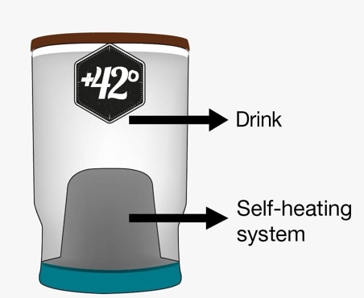
Die Werbung verspricht:
HOCHWERTIGE GETRÄNKE IN EINER SELBSTHEIZENDEN PATENTIERTEN DOSE
Das patentierte 42-Grad-Selbsterhitzungssystem erhöht die Temperatur des Getränks in ca. 3 Minuten um + 42 ° C über die Anfangstemperatur. Bei maximaler Temperatur bleibt es ca. 20 Minuten heiß. Egal wo Sie sind, ein heißes Getränk steht Ihnen zur Verfügung. Ein Getränk kostet ca. 4,50 €.
Ein Blick ins Innere des Kaffeebechers

WIE FUNKTIONIERT ES?
Die Weißblechdose besteht aus zwei Kammern: die äußere Kammer ist für das Getränk, die innere für Wasser und das gekörnte Calciumoxid (CaO). Die Stoffe in der inneren Kammer sind durch eine dünne Folie voneinander getrennt. Durch das Eindrücken des Knopfes am Boden der Dose wird die Folie durchstoßen.
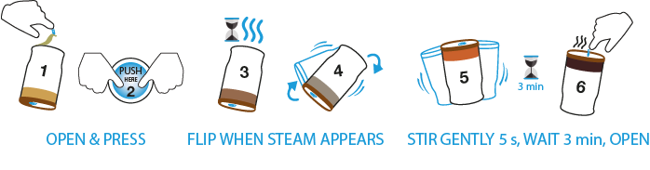
Die folgende Abbildung zeigt Ihnen den auseinandergebauten Kaffeebecher:
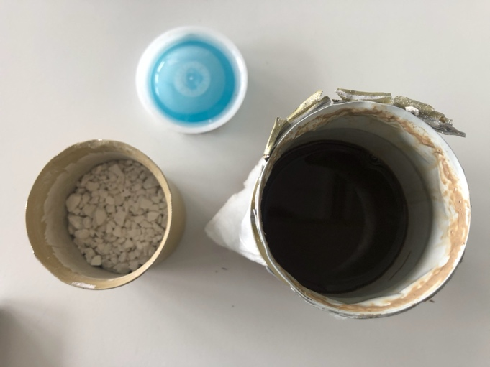
gekörntes Calciumoxid (CaO) Masse: 84,28 g
Kaffee: 200 mL
Wasser (blau angefärbt), Masse: 23g

M2: Experiment selbsterhitzendes Getränk
Schutzbrille
Materialien: Joghurtbecher, Spritze (60 mL), Thermometer

Stoffe: gekörntes Calciumoxid (4 g, bereits abgewogen), destilliertes/demineralisiertes Wasser

Durchführung:
Geben Sie 30 mL destillieres/demineralisiertes Wasser in den Joghurtbecher, messen Sie die Temperatur und geben Sie 4g Calciumoxid hinzu. Messen Sie die Temperaturänderung, nutzen Sie zum vorsichtigen Rühren das Thermometer. Warten Sie ca. 5 Minuten und bestimmen Sie die Endtemperatur.

Hinweis: H und P-Sätze für Calciumoxid:
H315: verursacht Hautreizungen; H318: verursacht schwere Augenschäden; H335: kann die Atemwege reizen
P261: Einatmen vermeiden; P280: Augenschutz tragen, P305+351+338: bei Kontakt mit Augen behutsam und kontinuierlich spülen

Lehrerinformationen:

Zum Experiment:
- Calciumoxid aus der Sammlung gilt es vorab zu testen, ob es nicht feucht geworden ist und damit keinen exothermen Lösungsprozess mehr aufweist. Es kann auch Branntkalk aus dem Baumarkt verwendet werden, zudem dieses grobkörnig ist und dem Einsatz im Kaffeebecher eher entspricht.

Hinweise:
- Da dieses die erste Klausur in der Qualifikationsphase war, wurde auf die Planung des Experiments zugunsten einer geschilderten Durchführung verzichtet. In einem ersten Experiment in einer Klausur sollten die Lernenden zunächst einfach herangeführt werden.
- Zur Absicherung der Messwerte gilt es einen Ergebnissicherung bereit zu legen, dieses ist auch gängige Praxis im experimentellen Zentralabitur. Das Abrufen von Ergebnissen erfolgt gegen Punktverlust und kann in zwei Bereichen erfolgen.
- In der Klausur war noch eine weitere Aufgabe formuliert, die unabhängig vom selbsterhitzenden Kaffeebecher zu lösen war. Den Lernenden waren folgende Fachinhalte aus dem Unterricht bekannt: Kalorimetrie, kalorimetrische Messungen von Verbrennungsreaktionen, Heizwerte, Brennwerte, Erarbeitung am Beispiel eigener Messungen eine Beurteilung zu Treibstoffen der Zukunft, Innere Energie, Erster Hauptsatz der Thermodymnamik, Bindungsenthalpien, Standardbildungsenthalpien, Lösungsenthalpien, Satz von Hess
- Die Berechnung der Standardreaktionsenthalpie kann unter Hilfen zur Umsetzung der Reaktionsgleichung alternativ erfolgen, allerdings könnten die Abweichungen für die Prüflinge verwirrend sein.
- Diese Aufgabe bietet sich auch in abiturvorbereitenden Klausuren an, semesterübergreifende Anteile können z. B. unter Bezügen zum Kalkkreislauf geprüft werden.

Auf-gabe | ERWARTUNGSHORIZONT | Sem/ AFB
1.1 | Durchführung:4 P+7 P+3 P = 14 P  - Das Experiment wird sicher nach Anleitung durchgeführt  Beobachtungen:  - CaO löst sich nach einiger Zeit auf, Lösung wird milchig trüb, es findet eine Temperaturerhöhung statt  - Ausgangstemp: 22°C Endtemperatur 26 °C  - Deutungen: Salz ist schwer löslich, es handelt sich um eine exotherme Reaktion  Fehlernennung  - nicht Beachtung der Wärmekapazität des Kalorimeters, Messfehler, größter Fehler: Salz nur schwer löslich | 12.1  AFB I, II
1.2 | Berechnung 10 P  - Q = c_{W} ∙ m_{W} ∙ ΔT  - Q = 4,18 J/gK x 30 g x 4 K= 501,6 J  - M (CaO) = 56,079 g/mol  - n=m/M = 4g/56,079g/mol = 0,071 mol  - Dreisatz: 501,6J entsprechen 0,071 mol umrechnen auf 1 mol  - $∆_{r}H_{m}= -7,065 \frac{kJ}{mol}$ | 12.1  AFB II
1.3 | Berechnung 4 P  - Dreisatz: 84,28g in 23g Wasser/ Umrechnung auf 30 g Wasser (Dreisatz)  - 109,93 g

Ergebnissicherung:

Beobachtungen:
- CaO löst sich nach einiger Zeit auf
- Die Lösung wird milchig trüb.
- Es findet eine Temperaturerhöhung statt

Messwerte:
- Ausgangstemp: 22 °C Endtemperatur 31 °C

